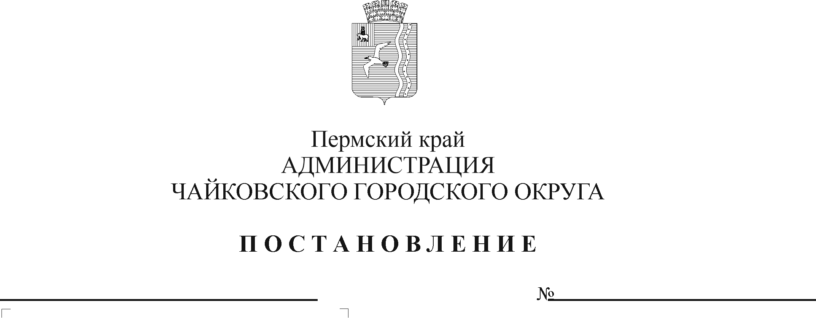
О внесении изменений в Положение о системе оплаты труда работников муниципального автономного учреждения «Комбинат благоустройства Чайковского городского округа», утвержденное постановлением администрации Чайковского городского округа от 01.08.2022 № 827

На основании Федерального закона от 6 октября 2003 г. № 131- ФЗ «Об общих принципах организации местного самоуправления в Российской Федерации», Устава Чайковского городского округа, в соответствии с решением Думы Чайковского городского округа от 19 декабря 2018 г. № 96 «Об оплате труда работников муниципальных учреждений Чайковского городского округа», постановлением администрации города Чайковского от 11 февраля 2019 г. № 153 «Об оплате труда рабочих муниципальных учреждений Чайковского городского округа», в целях урегулирования трудовых отношений
ПОСТАНОВЛЯЮ:
- Внести в Положение о системе оплаты труда работников муниципального автономного учреждения «Комбинат благоустройства Чайковского городского округа», утвержденное постановлением администрации Чайковского городского округа от 1 августа 2022 г. № 827
(в редакции постановлений от 29.11.2022 № 1287, от 26.05.2023 № 502), следующие изменения:
  - в приложении 2 «Схема должностных окладов работников муниципального автономного учреждения «Комбинат благоустройства Чайковского городского округа» по должностям, не включенным в профессиональные квалификационные группы»:
    - строку 3 изложить в следующей редакции:

№ п/п | Наименование должностей | Должностные оклады (рублей)
3 | Заместитель директора  (по экономике и финансам) | 17 943,00
;
    - дополнить строками 21 - 22 следующего содержания:
№ п/п | Наименование должностей | Должностные оклады (рублей)
21 | Заместитель директора (по общим вопросам) | 17 943,00
22 | Заместитель директора (по благоустройству) | 17 943,00
;
  - в приложении 4 «Условия и порядок установления надбавки за особые условия работы» в таблице «Критерии оценки эффективности выполняемых должностных обязанностей»:
    - строки 21-24 изложить в следующей редакции:
№  п/п | Критерии оценки эффективности | Размер ежемесячной надбавки,  % должностного оклада (тарифной ставки) по замещаемой должности
21.Приемщик заказов | Прием и своевременное обслуживание посетителей, без жалоб и нареканий в работе | До 170 %
22.Уборщик производственных помещений,  Уборщик служебных помещений | Содержание участка в соответствии с требованиями, качественная уборка помещений, прилегающей территории, отсутствие замечаний на несоблюдение санитарно-гигиенических норм при уборке помещений, отсутствие зарегистрированных замечаний и нареканий к деятельности сотрудника со стороны потребителей услуг и руководства. | До 170 %
23. Сторож | Организация охраны объектов учреждения и территории. Качественное осуществление пропускного режима. | До 170 %
24. Дворник,  Уборщик территории, Подсобный рабочий, Грузчик,  Рабочий по благоустройству и озеленению | Содержание территории в соответствии с требованиями СанПиН  Обеспечение сохранности рабочего инвентаря | До 170 %
;
    - дополнить строкой 26 следующего содержания:
№  п/п | Критерии оценки эффективности | Размер ежемесячной надбавки,  % должностного оклада (тарифной ставки) по замещаемой должности
26.Заместитель директора  (по благоустройству) | Своевременное и полное выполнение мероприятий по благоустройству территории Чайковского городского округа | До 200 %
.
- Опубликовать постановление в газете «Огни Камы» и разместить на официальном сайте администрации Чайковского городского округа.
3. Постановление вступает в силу после его официального опубликования и распространяется на правоотношения, возникшие с 1 января 2024 г., за исключением пункта 1.2.2, действие которого распространяется на правоотношения, возникшие с 1 июля 2023 г.
4. Муниципальному казенному учреждению «Центр бухгалтерского учета» использовать в работе настоящее постановление.
5. Контроль за исполнением постановления возложить на заместителя главы администрации Чайковского городского округа по инфраструктуре, начальника управления.

Глава городского округа –
глава администрации

Чайковского городского округа А.В.Агафонов

